Бриф по проекту «Задачник» (от 14.10.2020)

1. Задача: создать теги в приложении (по примеру: дом/ работа/ учёба).

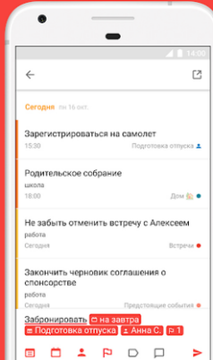Желаемый результат: записанные задачи в приложении будут иметь свой тег (Пример рис.1).

Рис1. Теги задач.

Сроки: следовать циклу, установленному по методологии Kanban.

Метрики: задача считается выполненной, если удовлетворено желание заказчика в выполнение данной функции.

1. 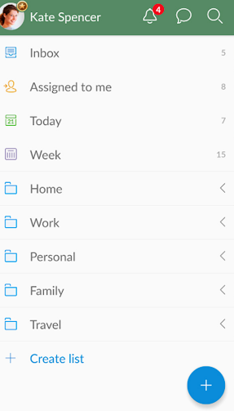Задача: Сортировка тегов (по примеру: дом/ работа/ учёба)

Желаемый результат: Задачи должны сортировать по группам с указанием конкретного тега (пример рис.2)

Рис.2. Сортировка по тегам

Сроки: следовать циклу, установленному по методологии Kanban.

Метрики: задача считается выполненной, если удовлетворено желание заказчика в выполнение данной функции.

1. Задача: Привязка данных ко времени.

Желаемый результат: у задач, добавленных пользователем, указывается время добавления и устанавливается срок исполнения.

Сроки: следовать циклу, установленному по методологии Kanban.

Метрики: задача считается выполненной, если удовлетворено желание заказчика в выполнение данной функции.